**Relatório de Teste de Usabilidade de Sistema Web**

**1. Introdução**

**1.1. Contexto do projeto:**

**Sistema**: Amazon Prime Video

**Finalidade:** O Amazon Prime Video é uma plataforma de streaming de vídeo que oferece uma vasta seleção de filmes, séries de TV, documentários, e conteúdo original. Ele permite que os usuários assistam a vídeos sob demanda, com a possibilidade de baixar conteúdo para visualização offline.

**Endereço Web:** [www.primevideo.com](https://www.primevideo.com)

**Público-Alvo:** O público-alvo do Amazon Prime Video inclui assinantes do Amazon Prime e usuários que buscam uma plataforma de entretenimento digital com uma ampla variedade de conteúdo, desde filmes e séries populares até produções originais. O serviço é global, com conteúdo adaptado para diferentes regiões.

**Justificativa para Escolha do Sistema para Teste de Usabilidade:**

O Amazon Prime Video foi escolhido para um teste de usabilidade devido à sua grande quantidade de usuários e a importância de uma experiência de usuário (UX) eficiente em plataformas de streaming. Como um serviço amplamente utilizado, qualquer erro/barreira no UX e, consequentemente, a fidelização ao serviço. Testar a usabilidade do Amazon Prime Video vai permitir identificar possíveis melhorias na interface, na organização de conteúdo e na experiência de navegação, ajudando a manter a competitividade do serviço em um mercado saturado de plataformas de streaming.

**1.2. Objetivos do teste:**

O objetivo é avaliaro sistema “Amazon Prime Video” com base nas 10 heurísticas de Nielsen sendo elas: Visibilidade do status do sistema, Correspondência entre o sistema e o mundo real, Controle e liberdade do usuário, Consistência e padrões, Prevenção de erros, Reconhecimento ao invés de lembrança, Flexibilidade e eficiência de uso, Estética e design minimalista, Ajuda aos usuários a reconhecer, diagnosticar e corrigir erros, Ajuda e documentação.

* **Facilidade de Navegação:** Avaliar a intuitividade da interface e a facilidade com que os usuários conseguem navegar entre as diferentes seções do serviço, como busca, categorias de conteúdo, recomendações e biblioteca pessoal.
* **Eficiência de Tarefas:** Medir o tempo e o número de passos necessários para que os usuários completem tarefas comuns, como buscar um filme específico, adicionar um título à lista de favoritos, ou alterar configurações de legendas.
* **Compreensão das Funcionalidades:** Verificar se os usuários entendem rapidamente as funcionalidades oferecidas, como a criação de perfis, downloads para visualização offline, e controle dos pais.
* **Satisfação do Usuário:** Avaliar o nível de satisfação dos usuários ao utilizar o serviço, considerando aspectos como design visual, clareza das informações, e personalização das recomendações.
* **Responsividade e Performance:** Testar o desempenho do sistema em diferentes dispositivos e conexões de internet, garantindo que o conteúdo seja carregado rapidamente e que não ocorram travamentos ou atrasos na reprodução.
* **Acessibilidade:** Verificar se o serviço é acessível para pessoas com deficiências, garantindo conformidade com padrões de acessibilidade e que os recursos como legendas e áudio-descrição sejam facilmente utilizáveis.

**2. Metodologia**

**2.1. Planejamento do teste:**

|  |  |  |  |
| --- | --- | --- | --- |
| **Heurística** | **Interface** | **Cenário (ação)** | **Testador** |
| 1. Visibilidade do status do sistema | 1.1- Página inicial  1.2-Página inicial  1.3- Visualização de vídeo -> X-Ray | 1.1- Verificar se após o login o ícone de perfil é exibido  1.2- Verificar se a mensagem de falha de conexão é exibida após perder conexão  1.3- Verificar se o site demonstra corretamente os atores presentes na cena, elenco, entre outros. | 1.1- Thiago Kwon  1.2-Thiago Kwon  1.3- Ary Farah |
| 2. Correspondência entre o sistema e o mundo real | 2.1- Página Login  2.2-Pesquisar -> Gêneros  2.3-Execução de conteúdo | 2.1- Verificar se a mensagem de erro ao colocar um email errado é compreensível para o usuário  2.2- Verificar se nome dos gêneros apresentados é de fácil compreensão a qualquer usuário.  2.3-Verificar se sistema apresenta ícones de fácil compressão para qualquer usuário e que são presentes/conhecidos pela maioria das pessoas. | 2.1- Carol Assis  2.2- Thiago Kwon  2.3- Thiago Kwon |
| 3. Controle e liberdade do usuário | 3.1- Tela inicial de “Filmes”  3.2-Minha Área -> Sua lista  3.3-Pesquisar | 3.1- Pressionar o botão da NAVBAR “Filmes”  3.2- Verificar se sistema disponibiliza uma opção de desfazer ação de tirar um filme da sua lista pessoal.  3.3-Verificar se sistema disponibiliza opção do usuário utilizar um filtro de busca que facilitaria a busca do mesmo. | 3.1- Pedro Fauth  3.2-Breno Souza  3.3-Breno Souza |
| 4. Consistência e padrões | 4.1- Cards de filmes na aba “Filmes”  4.2-Minha área->Sua lista  4.3-Página inicial | 4.1- Após entrar na aba filmes role para baixo para ver cards de alguns filmes  4.2-Verificar se sistema mantem o mesmo padrão adotados por outros streamings de 'Lista pessoal' contendo conteúdos que interessam ao usuário e que são adicionados pelo mesmo.  4.3-Verificar se o sistema mantem o mesmo padrão de "continuar assistindo" contendo os conteúdos que estavam sendo assistidos pelo usuário mas não foram finalizados. | 4.1- Pedro Fauth  4.2-Breno Souza  4.3-Breno Souza |
| 5. Prevenção de erros | 5.1- Assistir um filme dentro de um Card de filme específico  5.2-Pagina de downloads  5.3- Minha área ->Sua lista | 5.1- Pressione algum card de filme para acessar a opção de “assistir filme” ou “Assistir com o Prime Video -> Experimente 30 dias grátis”  5.2-Verificar se ao selecionar "excluir" na pagina de conteúdos baixados no dispositivo, sistema retorna alguma prevenção de erros. "Deseja remover esse vídeo baixado do seu dispositivo?" -> 'Deletar'/'Cancelar'  5.3- Verificar se ao selecionar 'Lista' para remover algum conteúdo da lista pessoal o sistema exibe alguma confirmação. sistema remove automaticamente sem nenhuma confirmação que usuário deseja realmente excluir. | 5.1- Pedro Fauth  5.2-Breno Souza  5.3-Breno Souza |
| 6. Reconhecimento ao invés de lembrança | 6.1- Abas para trocar de ambiente (NavBar)  6.2- Página de um filme  6.3- Página de um filme | 6.1- Trocar entre abas e já esperar o que tem na outra aba  6.2- Adicionar um filme na minha lista  6.3- Compartilhar um filme | 6.1- Pedro Fauth  6.2- Carol Assis  6.3- Carol Assis |
| 7. Flexibilidade e eficiência de uso | 7.1- Página Inicial/Minha Lista  7.2- Todo o sistema  7.3-Execução de conteúdo | 7.1- Verificar se é possível agrupar filmes/series que combinam com meu gosto pessoal  7.2- Verificar se existem atalhos que acompanhem o nível do usuário para o uso do sistema  7.3- Verificar se é possível customizar componentes do site. (ocultar vídeos, editar legendas,) | 7.1- Ary Farah  7.2- Ary Farah  7.3- Ary Farah |
| 8. Estética e design minimalista | 8.1- Página inicial  8.2- Página inicial  8.3- Página inicial | 8.1- Verificar se existem informações desnecessárias na tela  8.2- Verificar a Hierarquia Visual  8.3- Avaliar a Necessidade de Cada Elemento | 8.1- Ary Farah  8.2-Breno Souza  8.3- Breno Souza |
| 9. Ajuda aos usuários a reconhecer, diagnosticar e corrigir erros | 9.1- Botão “Ajuda” no rodapé das páginas  9.2- Pagina Login  9.3- Pagina de algum filme | 9.1- Role para o rodapé de qualquer página e clique no botão “Ajuda”  9.2- Ao tentar fazer um login com um email sem "@" o sistema avisa o erro corretamente  9.3- Tento adicionar um filme na lista sem estar logada | 9.1- Pedro Fauth  9.2- Carol Assis  9.3- Carol Assis |
| 10. Ajuda e documentação | 10.1- Aba de ajuda do Prime Video  10.2- Configurações -> Ajuda e feedback -> Fale conosco  10.3- Configurações -> Ajuda e feedback | 10.1- Após clicar em ajuda nas páginas principais do Prime Vídeo, role para baixo até chegar em “Configuração do Prime Vídeo”  10.2-Verificar se o sistema disponibiliza atendimento por uma pessoa real.  10.3-Verificar se o sistema disponibiliza pagina contendo principais duvidas frequentes com suas respostas. | 10.1- Pedro Fauth  10.2-Breno Souza  10.3-Breno Souza |

**2.2. Técnica de teste utilizada:**

Teste manual, onde testamos manualmente o sistema para descobrir defeitos, e teste de caixa preta, pois não temos contato com a parte interna/ logica. A junção dos dois em nível de teste seria o teste de aceitação, onde nós como usuários validamos se o produto atende nossas expectativas e requisitos.

**2.3. Ferramentas e recursos:**

**Lightshot**: prints da tela

**Microsoft Word**: anotações

**3. Execução do Teste**

**3.1. Processo de teste e resultados obtidos:**

**3.1.1 - Visibilidade do status do sistema**

3.1.1.1 - Verificar se após o login o ícone de perfil é exibido

Eu como usuário que possui uma conta quero verificar se estou logado. Observo se o ícone de usuário está sendo exibido.

3.1.1.2 - Verificar se a mensagem de falha de conexão é exibida após perder conexão

Eu como usuário estou usando o Prime Vídeo e a conexão é encerrada e quero ser notificado sobre.

3.1.1.3 - Verificar se o site demonstra corretamente os atores presentes na cena ou elenco.

Eu como usuário quero ver quem são os atores que aparecem em cenas específicas ou fazem parte do elenco do filme. O sistema mostra a imagem junto com o nome dos atores ao pausar ou ativar a barra de ferramentas do vídeo.

**2 -** **Correspondência entre o sistema e o mundo real**

3.1.2.1 -Verifica se a mensagem de erro ao colocar um email errado é compreensível para ousuário

Eu como usuário sem login ao tentar fazer login com um email errado verifico que o sistema me retornou uma mensagem de erro compreensível

3.1.2.2 - Nome dos gêneros apresentados é de fácil compreensão a qualquer usuário.

Eu como usuário quero saber o gênero dos filmes e séries que estou assistindo então verifico o título da barra de vídeos que deve ser o próprio gênero com uma fonte maior que as outras.

3.1.2.3 - Sistema apresenta ícones de fácil compressão para qualquer usuário e que são presentes/conhecidos pela maioria das pessoas.

Eu como usuário verifico se o sistema apresenta os ícones de conhecimento geral como “ II ” pause, “ + ” adicionar a lista, “lupa” para buscar filmes e etc.

**3.1.3 - Controle e liberdade do usuário**

3.1.3.1- Pressionar o botão da NAVBAR “Filmes”

Eu como usuário gostaria de sair ou alternar facilmente entre seções: Desejo ter a liberdade de sair da seção "Filmes" ou mudar para outra seção do serviço a qualquer momento, sem enfrentar dificuldades ou ter que passar por processos complexos, garantindo uma navegação fluida e adaptada às minhas necessidades.

3.1.3.2- Sistema não disponibilizar uma opção de desfazer ação de tirar um filme da sua lista pessoal.

Eu como usuário desejo retirar títulos que adicionei na minha lista. O botão de adicionar e retirar é o mesmo.  
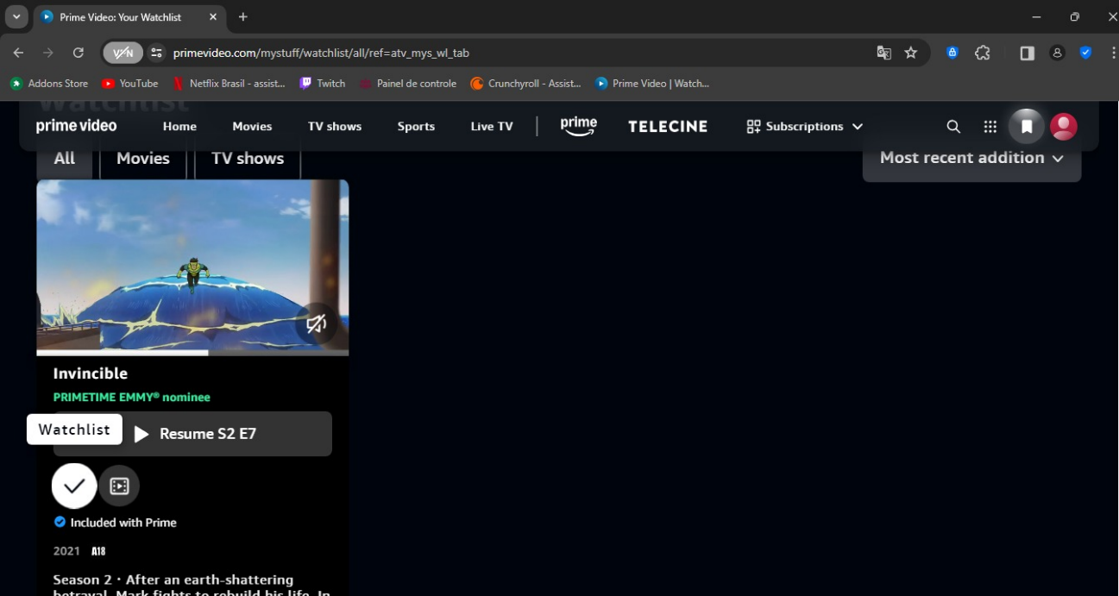

3.1.3.3- Sistema não disponibiliza opção do usuário utilizar um filtro de busca(Ex: ano de lançamento/País de gravação) que facilitaria a busca do mesmo.

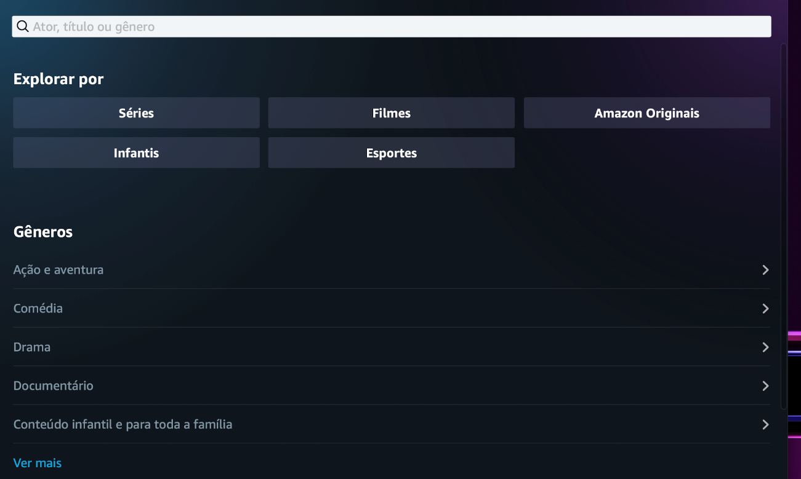

**3.1.4 - Consistência e padrões**

3.1.4.1 - Após entrar na aba filmes role para baixo para ver cards de alguns filmes

Eu, como usuário de streaming, gostaria de experimentar uma interface consistente: Espero que a apresentação dos cards de filmes siga um padrão consistente em termos de layout, design, e funcionalidade, para que eu possa navegar e interagir com a interface de forma intuitiva, sem precisar reaprender como usar diferentes seções do serviço.

3.1.4.2 - Mantem o mesmo padrão adotados por outros streamings de 'Lista pessoal' contendo conteúdos que interessam ao usuário e que são adicionados por ele.

3.1.4.3 - Mantém o padrão de "continuar assistindo" contendo os conteúdos que estavam sendo assistidos pelo usuário, mas não foram finalizados.

**3.1.5 - Prevenção de erros**

3.1.5.1- Pressione algum card de filme para acessar a opção de “assistir filme” ou “Assistir com o Prime Video -> Experimente 30 dias grátis”

Como um usuário da Amazon, gostaria de evitar ações indesejadas ou confusas: Ao pressionar um card de filme, espero que as opções apresentadas sejam claras e específicas, para que eu não acidentalmente selecione uma opção indesejada, como iniciar uma assinatura sem perceber, ou alugar um filme quando eu queria apenas visualizar detalhes.

3.1.5.2- Ao selecionar "excluir" na página de conteúdos baixados no dispositivo, sistema retorna "Deseja remover esse vídeo baixado do seu dispositivo?" -> 'Deletar'/'Cancelar'

3.1.5.3- Ao selecionar 'Lista' para remover algum conteúdo da lista pessoal, sistema remove automaticamente sem nenhuma confirmação que usuário deseja realmente excluir.

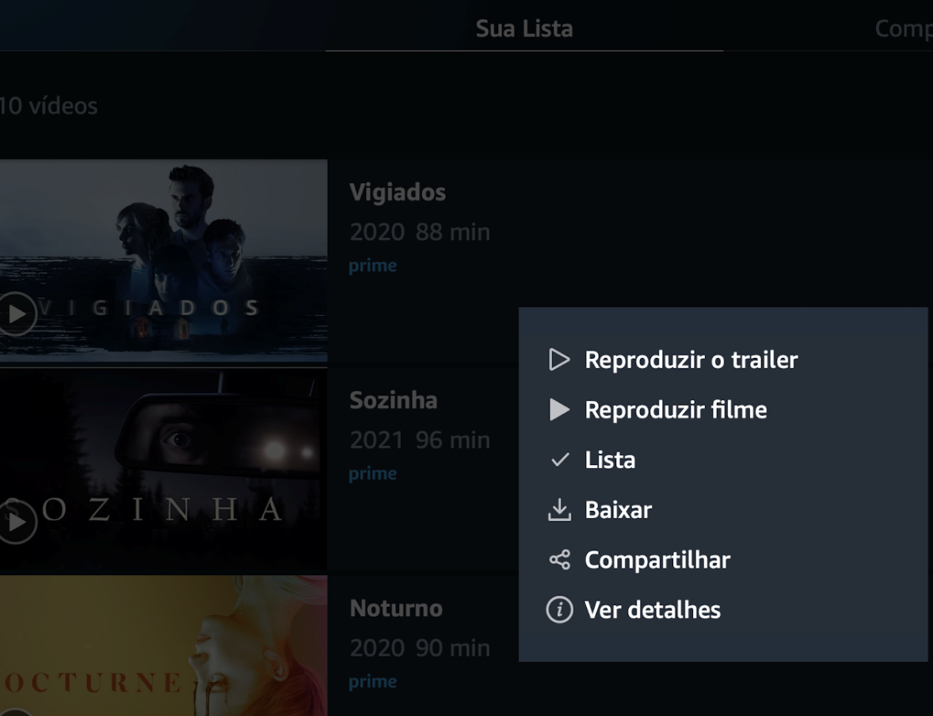

**3.1.6. - Reconhecimento ao invés de lembrança**

3.1.6.1- Alternar entre abas e manter o conteúdo esperado na nova aba

Eu como usuário de softwares de streaming, gostaria de retomar a navegação de forma intuitiva: Ao alternar entre diferentes abas do software, desejo que o conteúdo previamente visualizado ou as ações realizadas sejam automaticamente reconhecidas e mantidas, permitindo que eu continue a navegação sem ter que lembrar o que estava fazendo anteriormente.

3.1.6.2 - Adicionar um filme na minha lista

Sistema apresenta ícone para adicionar um conteúdo a minha lista "+ Lista" que é amplamente utilizando em outros serviços de streaming, facilitando assim o reconhecimento por parte do usuário.

3.1.6.3 - Compartilhar um filme

Sistema apresenta ícone para compartilhamento de conteúdo que é amplamente utilizado em outros sistema, facilitando assim o reconhecimento por parte do usuário.

**3.1.7. - Flexibilidade e eficiência de uso**

3.1.7.1- Verificar se é possível agrupar filmes/series que combinam com meu gosto pessoal

Eu como usuário da plataforma desejo ter acesso os filmes/séries que mais me agradam em uma tela separada. O sistema deve disponibilizar um botão de “Adicionar à Lista de Favoritos”, além de uma página que mostre todos os vídeos selecionados por esse botão.

3.1.7.2- Verificar se existem atalhos que acompanhem o nível do usuário para o uso do sistema

Eu como usuário mais experiente do sistema desejo realizar ações de forma mais rápifa e eficiente, através de atalhos do teclado. O Sistema deve disponibilizar um atalho no teclado para acessar a Lista de Favoritos.

3.1.7.3- Verificar se é possível customizar componentes do site. (ocultar vídeos, editar legendas)

Eu como usuário do Prime Vídeo desejo customizar a aparência do site, como foto de perfil e legenda, aparência de vídeo, etc. O sistema apresenta essas poucas dessas funções, poderiam ser exploradas outras para uma melhor UX.

**3.1.8. - Estética e design minimalista**

3.1.8.1- Sistema possui excesso de recomendações repetitivas.



3.1.8.2 - Sistema não apresenta hierarquia Visual, dificultando assim a navegação.

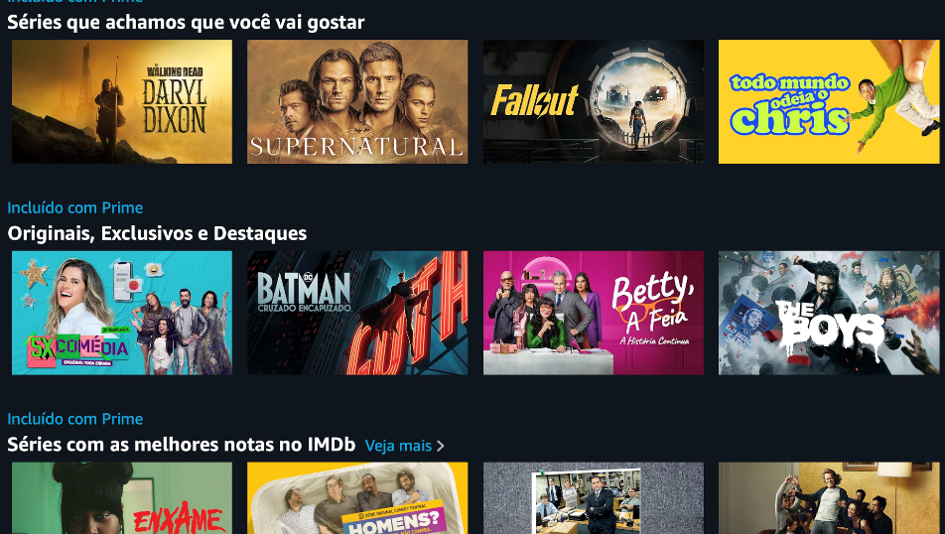

3.1.8.3 - Sistema apresenta Banners e Pop-ups Promocionais Excessivos.

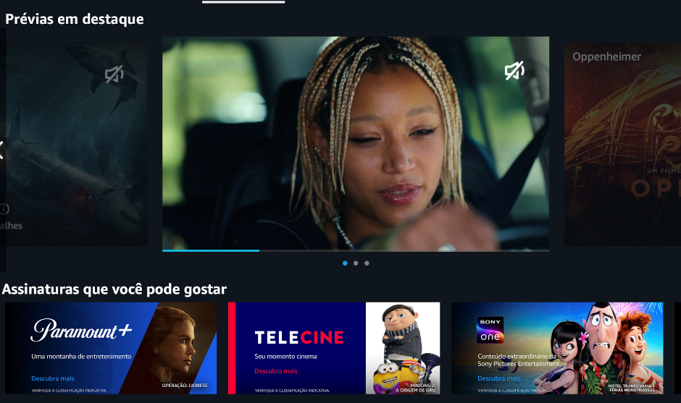

**3.1.9 - Ajuda aos usuários a reconhecer, diagnosticar e corrigir erros**

3.1.9.1 - Role para o rodapé de qualquer página e clique no botão “Ajuda”

Em qualquer página do Prime Video, eu como usuário gostaria de corrigir erros de forma autônoma: Gostaria de ter acesso a instruções claras e passo a passo que me permitam resolver problemas simples por conta própria, sem precisar entrar em contato com o suporte técnico. Isso inclui, por exemplo, guias sobre como redefinir minha senha, ajustar configurações de streaming, ou resolver problemas de reprodução de vídeos.

3.1.9.2 - Ao tentar fazer um login com um email sem "@" o sistema avisa o erro corretamente

Como usuário não logado no prime, ao tentar logar com um email sem o @ o sistema não me indica que o erro é estar sem o @, indica apenas que o email não foi encontrado

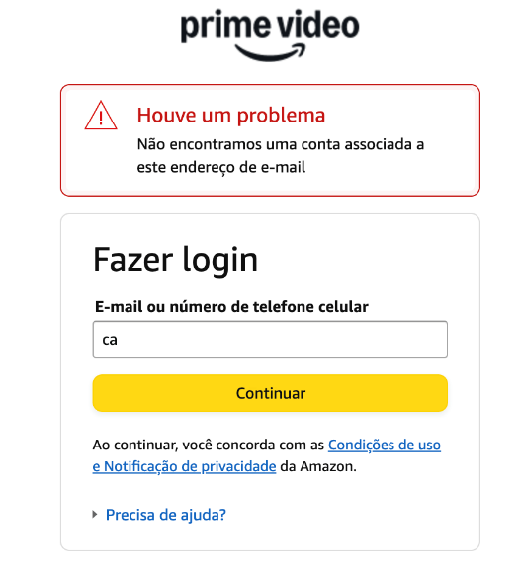

3.1.9.3 - Tento adicionar um filme na lista sem estar logada

Como usuário não logado ao tentar adicionar um filme na minha lista o sistema me leva para uma página de login, o que me indica que para adicionar na minha lista eu preciso estar logado

**3.1.10 Ajuda e documentação**

3.1.10.1 - Após clicar em ajuda nas páginas principais do Prime Video, role para baixo até chegar em “Configuração do Prime Video”

Eu como usuário com dúvidas, gostaria de encontrar informações detalhadas sobre configurações: Ao acessar a seção "Configuração do Prime Video", desejo encontrar documentação clara e detalhada que explique cada opção disponível nas configurações, incluindo qualidade de streaming, controles parentais, idiomas e legendas, além de outras preferências que posso ajustar para melhorar minha experiência.

3.1.10.2 - Sistema disponibiliza atendimento através de ligação.

3.1.10.3 - Sistema não disponibiliza página contendo principais dúvidas frequentes com suas respostas, disponibiliza apenas 'Fórum da amazon'.

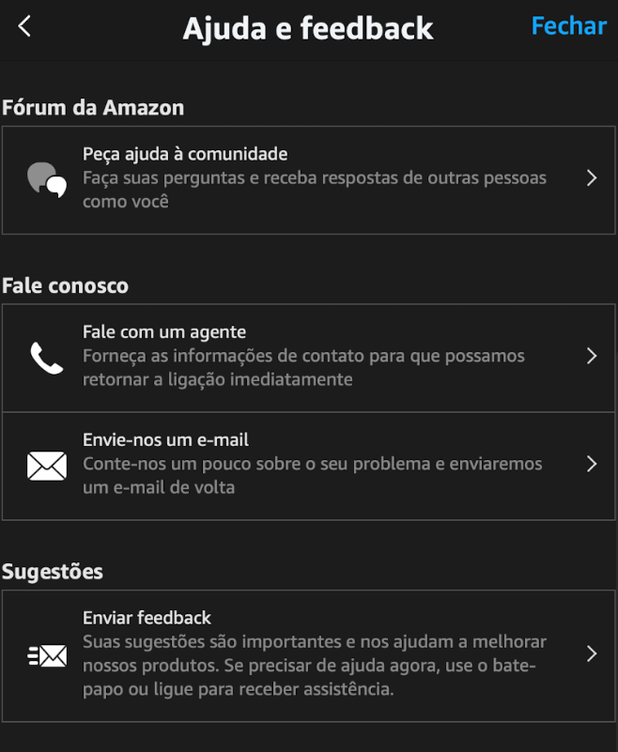

**4. Análise de usabilidade**

**4.1. Avaliação com base nas Heurísticas de Nielsen:**

|  |  |  |
| --- | --- | --- |
| **Heurística** | **Nota** | **Justificativa** |
| 1. Visibilidade do status do sistema | 9.0 | De acordo com o que testamos e vimos como uma necessidade para nós, o sistema atende plenamente as nossas expectativas. O sistema mostra quando o usuário está logado, com base na foto/imagem de perfil no canto superior direito e durante a produção de um filme tem os atores e músicas, porém as vezes tem um delay. |
| 2. Correspondência entre o sistema e o mundo real | 8.0 | A equipe não teve nenhuma dificuldade na compreensão do que o sistema estava tentando nos falar no geral, mas identificamos que ao testar cenários de erro o sistema nem sempre explica detalhadamente qual foi o erro. Ex: colocamos um e-mail no login sem o @, ao invés do sistema me indicar isso, pois eu poderia esquecer o caractere por engano, ele apenas indica que o e-mail não foi encontrado |
| 3. Controle e liberdade do usuário | 2.0 | Com exceção do Ctrl z na escrita da procura de um filme, qualquer outra ação do sistema não permite que o usuário volte no cenário anterior. Consideramos isso ruim, por exemplo: removo um filme da minha lista sem querer e nem percebo qual foi o filme que tirei, não é possível que eu volte atrás. |
| 4. Consistência e padrões | 10 | O Prime Vídeo recebeu nota 10 porque mantem uma interface e uma experiência de usuário padronizadas, que seguem práticas amplamente reconhecidas e aceitas no setor de streaming. Assim como outras plataformas de streaming, o Prime utiliza uma organização de conteúdo baseada em cards, onde filmes e séries são apresentados de forma visualmente clara e atrativa.  Além disso, o Prime oferece listas personalizadas para os usuários, como "Minha Lista", permitindo que eles salvem e acessem facilmente conteúdos de interesse.  Outro aspecto crucial é a funcionalidade "Continuar Assistindo", que permite ao usuário retomar facilmente um conteúdo de onde parou. |
| 5. Prevenção de erros | 4.0 | O Prime Vídeo recebeu nota 4 em Prevenção de Erros devido a algumas falhas na interface que podem levar os usuários a cometerem ações indesejadas.    Pressionar um card de filme: As opções de "Assistir filme" e "Assistir com o Prime Vídeo" estão muito próximas e podem confundir o usuário, levando a escolhas indesejadas, como iniciar uma assinatura sem perceber.    Exclusão de conteúdos baixados: Sistema apresenta uma confirmação ao excluir vídeos baixados.    Remoção de conteúdo da lista pessoal: A falta de confirmação ao remover itens da lista pessoal aumenta o risco de exclusões acidentais.    Essa área precisa de melhoria para evitar erros do usuário e garantir uma experiência mais segura e intuitiva. |
| 6. Reconhecimento ao invés de lembrança | 7.0 | O Prime Vídeo recebeu nota 7 em Reconhecimento ao invés de Lembrança devido à eficácia parcial em facilitar a navegação intuitiva e o reconhecimento de ações por parte dos usuários.    Alternar entre abas: O sistema não mantém o conteúdo previamente visualizado ao alternar entre abas, forçando o usuário a lembrar o que estava fazendo, o que compromete a experiência de navegação contínua.    Adicionar um filme à lista: O ícone "+ Lista" é reconhecível e semelhante ao de outros serviços de streaming, facilitando a adição de conteúdos sem esforço de lembrança.    Compartilhar um filme: O ícone de compartilhamento segue padrões amplamente utilizados, tornando-o facilmente identificável pelos usuários. |
| 7. Flexibilidade e eficiência de uso | 7.0 | Oferece boas funcionalidades, mas com algumas limitações:  Oferece boa personalização de lista com base no gosto pessoal do usuário.  Possui atalhos básicos, mas poderia incluir mais opções de atalhos no teclado, como acesso rápido a eventos ao vivo.  Permite ajustes eficientes, mas a interface para essas configurações poderia ser mais intuitiva. |
| 8. Estética e design minimalista | 4.0 | O sistema exibe recomendações duplicadas em várias seções, o que pode criar uma sobrecarga visual e reduzir a eficiência na busca por conteúdo novo e relevante.  A ausência de uma hierarquia visual clara dificulta a navegação, tornando a interface menos intuitiva e aumentando o tempo necessário para encontrar e acessar o conteúdo desejado.  A presença de banners e pop-ups promocionais em excesso pode interromper a experiência do usuário e desviar a atenção do conteúdo principal, impactando negativamente a eficiência da navegação. |
| 9. Ajuda aos usuários a reconhecer, diagnosticar e corrigir erros | 7.0 | O sistema aponta erros, mas não especifica os mesmos. Isso dificulta a compreensão do usuário, que pode continuar cometendo enganos sem entender qual a solução, apenas saber que a ação está incoerreta. |
| 10. Ajuda e documentação | 6.0 | Após clicar em "Ajuda" nas páginas principais e rolar até "Configuração do Prime ", o processo para encontrar configurações específicas pode ser menos intuitivo e eficiente, dificultando a navegação e a localização rápida das opções desejadas.  O sistema oferece suporte através de ligação, o que é um bom recurso para resolver problemas complexos ou urgentes de forma direta e eficiente.  O Prime não disponibiliza uma página dedicada com as principais dúvidas e respostas. Em vez disso, oferece apenas o "Fórum da Amazon", que pode não ser tão acessível ou eficiente para os usuários que procuram respostas rápidas e específicas. |

**4.2. Identificação de problemas críticos:**

**Problemas de Usabilidade Críticos e Classificação de Impacto na Experiência do Usuário**

**Falta de Clareza ao Pressionar um Card de Filme (Impacto: Alto)**

Problema: As opções "Assistir filme" e "Assistir com o Prime Video" estão muito próximas e podem confundir o usuário, levando a escolhas indesejadas, como iniciar uma assinatura ou alugar um filme sem perceber.

**(Impacto: Alto)** Esse problema pode resultar em ações irreversíveis, como cobranças indesejadas, afetando diretamente a satisfação do usuário e sua confiança na plataforma.

**Ausência de Confirmação na Remoção de Conteúdos da Lista Pessoal (Impacto: Alto)**

Problema: Ao remover um item da lista pessoal, o sistema executa a ação automaticamente, sem pedir confirmação. Isso pode levar a exclusões acidentais de conteúdos que o usuário queria manter, e caso não lembre o nome do filme pode perder muito tempo procurando.

**(Impacto: Alto)** A exclusão não intencional de conteúdos importantes pode gerar frustração e perda de tempo para o usuário.

**Inconsistência ao Alternar entre Abas (Impacto: Média)**

Problema: O sistema não mantém o conteúdo previamente visualizado ou as ações realizadas ao alternar entre abas, forçando o usuário a lembrar o que estava fazendo.

**(Impacto: Médio)** Esse problema interrompe a fluidez da navegação, exigindo mais esforço do usuário, mas não necessariamente leva a erros irreversíveis.

**Esses problemas, especialmente os de alto impacto, requerem atenção para melhorar a usabilidade do Prime Video e garantir uma experiência mais intuitiva e segura para o usuário.**

**5. Conclusão e Recomendações**

**5.1. Conclusão geral:**

O Amazon Prime Video é uma plataforma de streaming robusta e amplamente utilizada, oferecendo uma vasta biblioteca de filmes e séries, além de uma interface intuitiva e bem projetada. No entanto, como qualquer serviço digital, há sempre oportunidades para aprimorar a experiência do usuário e garantir que a plataforma continue a atender às expectativas de seus usuários. Apesar de sua base sólida, a plataforma pode se beneficiar de algumas melhorias estratégicas para aumentar a satisfação do usuário e otimizar a interação. Essas melhorias podem focar em padronização da interface, acessibilidade ao suporte e eficiência de navegação.

**5.2. Recomendações de melhoria:**

O sistema da Amazon Prime Video poderia:

Adicionar testes alfa e beta para tornar a qualidade de UI escalável e, portanto, implementar melhorias contínuas e baseadas em feedback real. Realizando testes alfa internos ajudaria identificar e corrigir problemas de interface e usabilidade antes do lançamento para um público amplo. Estes testes, conduzidos por equipes internas ou um grupo seleto de usuários especializados, ajudam a detectar problemas críticos e ajustar a UI com base no feedback inicial. Após os testes alfa, seria de grande importância implementar testes beta com um grupo de usuários externos para obter feedback mais amplo e diversificado. Isso ajuda a identificar problemas que podem não ter sido descobertos internamente e garante que as melhorias sejam eficazes para uma gama mais ampla de usuários.

Com relação a melhorias gerais de funcionalidades / ferramentas:

1- Melhorar a Documentação e o Suporte ao Usuário

Expandir e tornar mais acessível a documentação de ajuda e suporte ao usuário.

Justificativa: A seção de ajuda e suporte do Prime Video pode ser difícil de encontrar e nem sempre oferece informações detalhadas ou claras para resolver problemas comuns. Melhorar a central de ajuda com tutoriais mais completos, FAQs detalhadas e uma navegação mais intuitiva ajudaria os usuários a resolver problemas de forma mais rápida e eficaz. Além disso, oferecer opções de suporte mais acessíveis, como chat ao vivo, pode ajudar a resolver questões mais complexas.

2- Otimizar a Experiência de Navegação e Controle

Aprimorar a interface para tornar a navegação mais fluida e eficiente.

Justificativa: A navegação no Prime Video pode ser aprimorada para tornar a interação mais intuitiva e eficiente. Simplificar a estrutura dos menus e garantir que as opções de reprodução e navegação sejam acessíveis com poucos cliques pode ajudar a evitar frustrações e tornar a visualização mais agradável. Melhorar a forma como os usuários interagem com a plataforma ajudará a criar uma experiência de uso mais fluida e satisfatória.

**6. Referências**

Heuristicas - <https://codecrush.com.br/blog/heuristicas-de-nielsen>

Slides da aula

ChatGPT - <https://chatgpt.com>

Teste de caixa preta - https://www.devmedia.com.br/tecnicas-de-caixa-preta-de-teste-de-software/8898